Приложение
к протоколу №2 заседания
Общественного совета от 14.04.2026

Доклад по отчету об исполнении бюджета города Югорска за 2025 год на публичные слушания

Вниманию участников публичных слушаний представляется проект отчета об исполнении бюджета города Югорска за 2025 год

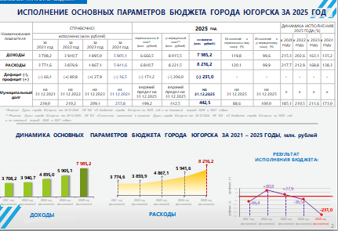
Первоначально бюджет города был утвержден по доходам в сумме, превышающей 6 миллиардов 700 миллионов рублей, по расходам в объеме более 6 миллиардов 800 (восьми ста) миллионов рублей, дефицит бюджета в сумме 174,2 миллионов рублей.
В течение 2025 года параметры бюджета города были уточнены 4 раза, в результате чего доходы и расходы увеличены на 1,3 млрд. рублей к первоначально утвержденным планам или на 20,2%. Дополнительные средства были направлены на приобретение жилья, на повышение оплаты труда работников бюджетной сферы, ремонт автомобильных дорог, благоустройство городских территорий, модернизацию систем коммунальной инфраструктуры, ремонт учреждений и развитие их МТБ.
Бюджет 2025 года для города Югорска действительно стал важным этапом его развития. Впервые за историю города параметрами бюджета были задействованы огромные финансовые ресурсы.
Результаты исполнения бюджета говорят сами за себя:
- доходы поступили в сумме 7 млрд. 985 миллионов рублей. Их объем превысил доходы, полученные в 2024 году на 2 млрд. рублей или на 35,2%;
- расходы профинансированы на 8 миллиардов 216 миллионов рублей или почти на 99% к плановым назначениям. К уровню 2024 года они выше на 2 млрд. 274 миллиона рублей или на 38,3%.
Финансовый год завершен с дефицитом в 231 млн. рублей. Для покрытия этой разницы город был вынужден увеличить заимствования с 256 миллионов рублей до 442,5 млн. рублей.

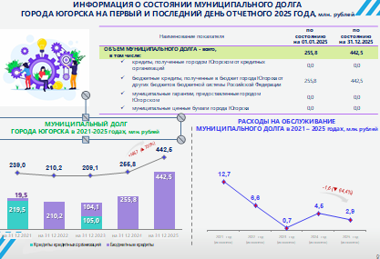

Весь объем муниципального долга составляют бюджетные кредиты, полученные из бюджета автономного округа. Кредиты от кредитных организаций не привлекались. В условиях высокой ключевой ставки Центрального банка России привлечение бюджетного кредита позволяет существенно экономить на уплате процентов за пользование кредитными ресурсами.

Теперь подробнее расскажу об исполнении доходной и расходной частей бюджета города.

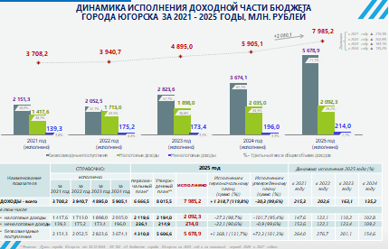

Доходная часть бюджета представлена собственными (то есть налоговыми и неналоговыми) и безвозмездными поступлениями. На диаграмме видно, что за последние пять лет общий объем доходов достиг наивысшего уровня в 2025 году.
В структуре доходов 28,9% или более 2,3 млрд. рублей занимают собственные поступления. На безвозмездные поступления приходится 71,1% или около 5,7 млрд. рублей.

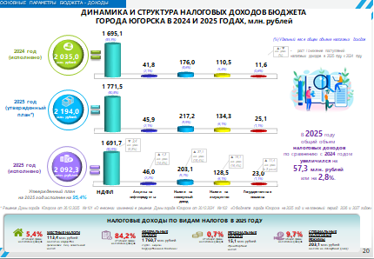

Почти 91% от собственных доходов составили налоговые доходы. На первом месте в структуре налоговых доходов стоит налог на доходы физических лиц, на втором месте – налоги на совокупный доход, уплачиваемыми предпринимателями и организациями города, на третьем месте – налоги на имущество.
НДФЛ остается бюджетообразующим доходным источником города. Его доля в 2025 году составила более 80% или 1 млрд. 691 млн. рублей. В отличие от 2024 года, по НДФЛ сложилось небольшое снижение поступлений на 3,4 миллиона рублей. Это связано с уменьшением почти на 4% нормативов отчислений налога в городской бюджет (с 55,87% в 2024 году до 51,89% в 2025 году).

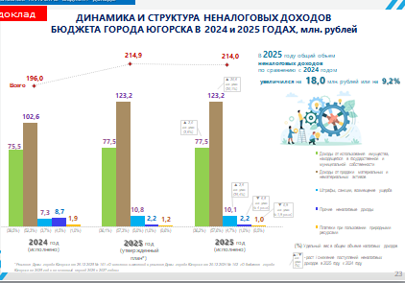

Структура поступлений по неналоговым доходам стабильна. Доходы от продажи квартир, земельных участков и иного муниципального имущества составили 123,2 млн. рублей (на слайде они обозначены коричневым цветом), доходы от использования муниципального имущества (аренда земли и иного имущества, найм жилых помещений) составили 77,5 млн. рублей (на слайде они обозначены зеленым цветом).

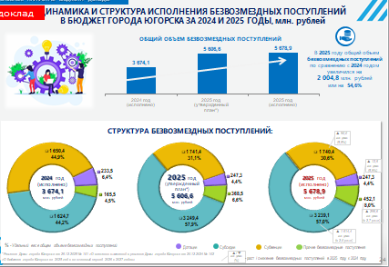

В 2025 году безвозмездные поступления составили почти 5 миллиардов 700 миллионов рублей. Объем субсидии из федерального и окружного бюджетов составляют основной объем бюджета развития города, они более чем в 1,5 раза увеличились к уровню 2024 года.
Теперь подробнее о том, как исполнена в 2025 году расходная часть бюджета города.

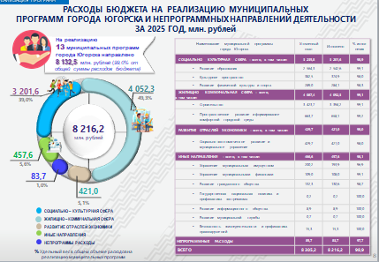

Расходы бюджета на 99,0% сформированы в программном формате и предназначены для реализации 13 муниципальных программ.

Наиболее значительными по объему являются расходы на реализацию 2-х программ в сфере жилищно-коммунального хозяйства это муниципальная программа «Строительство» и муниципальная программа «Пространственное развитие и формирование комфортной городской среды». Их объём составил более 4 млрд. рублей.

А теперь подробнее по наиболее финасовоемким муниципальным программам.

На реализацию программы «Строительство» было израсходовано 3 млрд. 400 миллионов рублей, что составляет свыше 41% всех расходов бюджета.

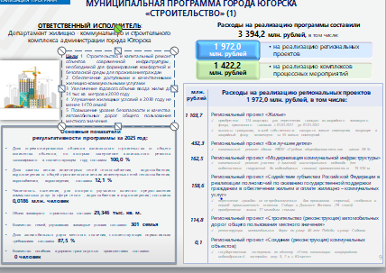

Почти 2,0 млрд. рублей израсходовано на реализацию региональных проектов. За счет данных средств:
- приобретено 174 квартиры,
- предоставлены выплаты гражданам, в чьей собственности находятся жилые помещения, входящие в аварийный жилищный фонд (возмещения получено по 55 жилым помещениям),
- предоставлены субсидии 19 молодым семьям,
- предоставлены социальные выплаты на переселение граждан из не предназначенных для проживания строений (выплату получили 19 семей),
- проведен капитальный ремонт здания МБОУ «Средняя образовательная школа № 5», а также выполнен капитальный ремонт магистрального водовода (на участке от водоочистных сооружений до водозаборных скважин),
- выполнены проектные работы по реконструкции автомобильных дорог по улице 40 лет Победы и Садовая, а также оплачен аванс на выполнение строительно – монтажных работ по улице 40 лет Победы.

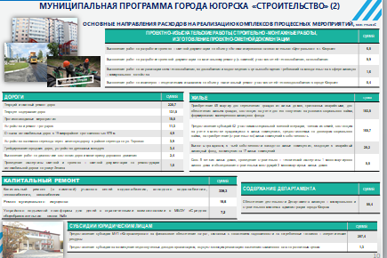
На реализацию комплексов процессных мероприятий в рамках программы «Строительство» направлено 1 млрд. 400 миллионов рублей. Ассигнования были направлены:
- на текущий и ямочный ремонт в сумме 220,7 млн. рублей,
- на текущее содержание дорог 131,5 млн. рублей,
- на проведение капитального ремонта инженерных сетей в сумме 339,3 млн. рублей,
- на приобретение 45 квартир для переселения граждан из жилых домов, признанных аварийными в сумме 183,5 млн. рублей,
- на предоставление субсидии на улучшение жилищных условий 42 участникам специальной военной операции в сумме 165 млн. 700 тысяч рублей,
- на погашение просроченной задолженности за потребленные топливно - энергетические ресурсы в сумме 207,4 млн. рублей.

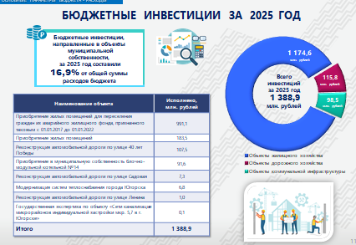
В целом бюджетные инвестиции составили почти 1 млрд. 400 миллионов рублей или практически 17% от всех расходов бюджета. По сравнению с 2024 годом удельный вес расходов в отчетном году увеличился на сумму 784 млн. рублей или более чем в 2 раза.
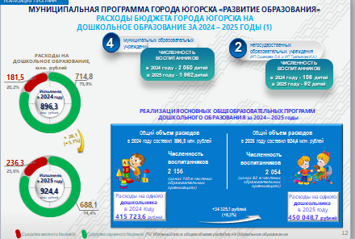

На программу «Развитие образование» приходится 31% от всех расходов бюджета. Общий объем финансовых затрат по программе составил 2,5 млрд. рублей, из них более 920 млн. рублей направлено на содержание детских садов. Численность детей, посещающих дошкольные учреждения, составила 2 тысячи 54 человека.
В расчете на 1 дошкольника бюджет потратил 450 тыс. рублей.

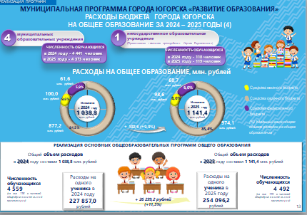

Более 1 миллиарда 400 миллионов рублей направлено на содержание школ. Образовательные услуги оказаны почти 4-рём с половиной тысячам школьников. В расчете на 1 ученика расходы бюджета составили 254 тыс. рублей.

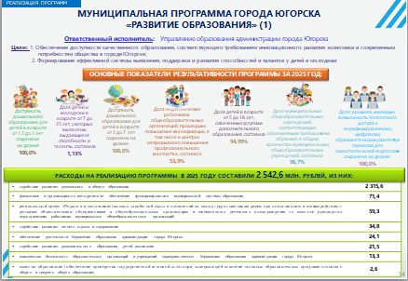

В дополнение к финансированию текущей деятельности школ, 130,3 млн. рублей направлено на организацию питания школьников.
На благоустройство прилегающей территории школ № 5 и № 2 израсходовано почти 289 млн. рублей. На организацию летнего отдыха и оздоровления детей 34,8 млн. рублей, в том числе на выездной отдых направлено 12,4 млн. рублей. На проведение мероприятий по антитеррористической безопасности, проведение текущих ремонтов, развитие МТБ, устранение предписаний надзорных органов направлено чуть более 13 млн. рублей.

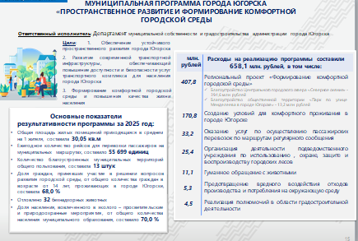

Программа «Пространственное развитие и формирование комфортной городской среды» является третьей по объёму финансирования. На её реализацию выделено 658 млн. рублей.
Более половины средств программы направлено на региональный проект «Формирование комфортной городской среды». В рамках него 394,6 млн. рублей израсходовано на благоустройство парка «Северное сияние» (победителя Всероссийского конкурса) и 13,2 млн. рублей — на парк по ул. Менделеева. Кроме того, свыше 170 млн. рублей направлено на содержание объектов благоустройства и 33,2 млн. рублей — на пассажирские перевозки по маршрутам регулярного сообщения.
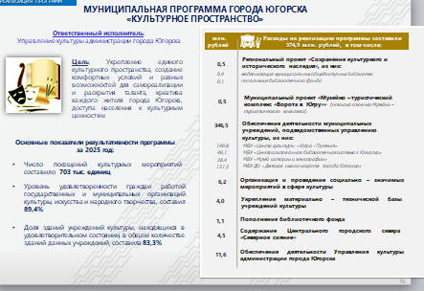

Затраты на программу «Культурное пространство» составили почти 375 млн. рублей, из них более 6 млн. рублей израсходовано на проведение различных мероприятий. На укрепление материально – технической базы учреждений культуры направлено 4 млн. рублей.

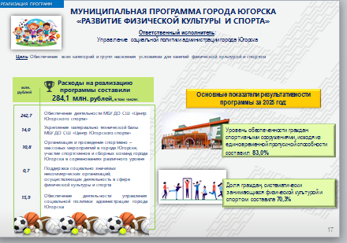

Исполнение по программе «Развитие физкультуры и спорта» составило 284 млн. рублей. В отчетном периоде на содержание Центра Югорского спорта направлено 242,7 млн. рублей, на укрепление МТБ – 14 млн. рублей. На проведение спортивно-массовых мероприятий, участие спортсменов и сборных команд в соревнованиях различного уровня истрачено 10,8 млн. рублей.

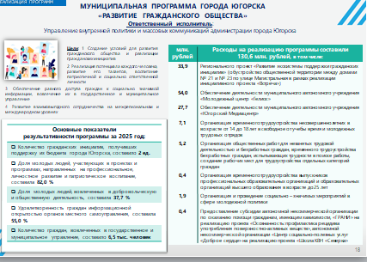

На программу «Развитие гражданского общества» израсходовано 130,6 млн. рублей, в том числе:
- почти 34 млн. рублей на реализацию инициативного проекта «Встреча»;
- 54 млн. рублей на обеспечение деятельности муниципального автономного учреждения «Молодежный центр Гелиос»;
- 1,9 млн. рублей на проведение мероприятий по молодежной политике;
- на организацию временного трудоустройства граждан – 12,7 млн. рублей;
- 27,7 млн. рублей на обеспечение деятельности муниципального автономного учреждения «Югорский Медиацентр».

В заключение хотелось бы подчеркнуть, что в сложившихся условиях ограниченности налоговых поступлений, ключевую роль сыграли заёмные средства, которые обеспечили финансовую устойчивость города в 2025 году.
Благодаря привлечённым финансовым ресурсам муниципалитет получил возможность направить на развитие города беспрецедентный объём средств. Средства были направлены на реализацию крупных инфраструктурных проектов, развитие социальной сферы, улучшение жилищных условий граждан и благоустройство города. В конечном счёте, эти вложения напрямую повлияли на повышение качества жизни наших жителей и формирование позитивных перспектив для будущего Югорска.

Доклад окончен. Спасибо за внимание!

